# **Descarga XAMPP desde el sitio oficial.**

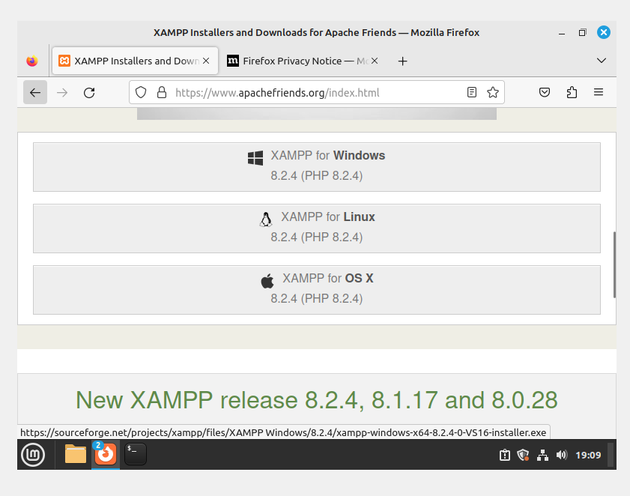

# **Instala XAMPP**

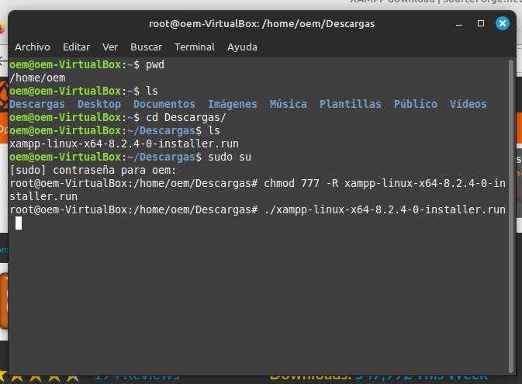

# **5. Una vez instalado, abre el panel de control de XAMPP y asegúrate de que los servicios de Apache y MySQL estén funcionando correctamente.**

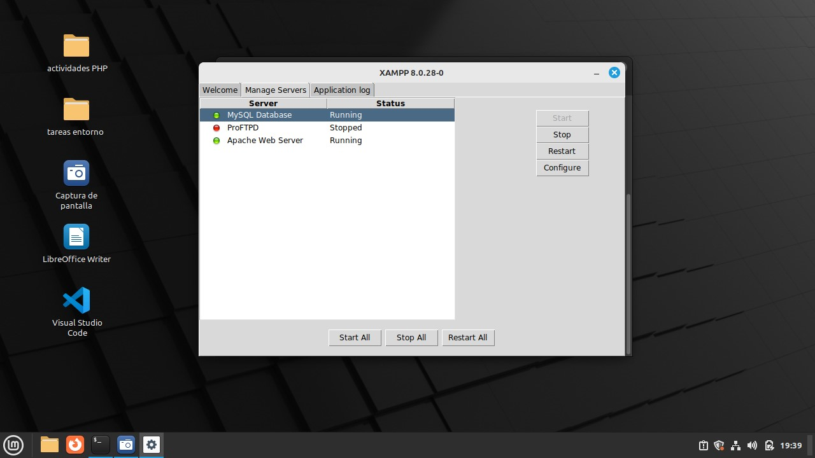

# **6. Verifica que PHP esté funcionando correctamente creando un simple script de PHP**

